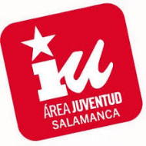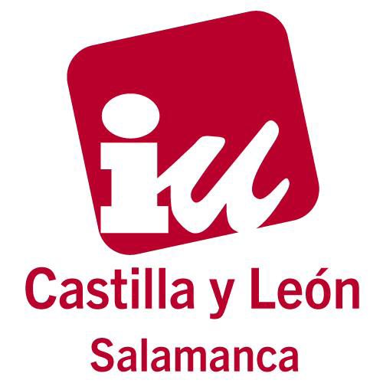**Orgullo con memoria, memoria con orgullo**

Hace 49 años unas trans, unas drags, unas maricas, unas reinonas dijeron ¡basta! y al canto de “God Save the Queen(s)” dieron la cara, se llevaron palos, para defender su derecho a la dignididad. Aquellas tres noches de revuelta se convirtieron en un símbolo que, con la fuerza de los mitos, impusaron la lucha por los derechos de la Comunidad LGTBI.

Hoy, casi 50 años más tarde, tenemos que seguir reivindicando aquella lucha. El movimiento LGTBI, se ha pervertido por el capitalismo. Se habla de “Lobby gay” como si solo interesase proteger los intereses económicos de una gran economía. La propia comunidad se ha corropmido replicando roles del heteropatriarcado para intenar ser aceptadas.

Quienes rompieron el miedo y consiguieron alzar la voz se han visto marginadas y rechazadas, olvidadas en las reivindicaciones de igualdad hechas hasta ahora. Un Orgullo con memoria y reivindicativo es la deuda que tenemos pendiente con ellas.

La fiesta y el color son la mejor manera de reivindicarnos, la extravagancia y la exageración son nuestras armas para abrir los ojos a quienes solo perciben azul o rosa pero la fiesta no es el fin del Orgullo, ni podemos dejar que nuestra identidad se convierta en un negocio. Marcas como el World Pride, Mado y otras tantas empresas, se convierten en cómplices de ideologías políticas que se lavan la cara con la fiesta del Orgullo, mientras, presentan recursos contra leyes igualitarias, financian grupos homófobos, deniegan derechos o presionan aún más si cabe a las refugiadas del colectivo suponiendo su condición sexual una losa más en su problemática.

Tengamos memoria pasada pero también memoria reciente. Debemos seguir en lucha porque no hay ni respeto ni Igualdad. Mientras un juez no vea delito de odio en una paliza al grito de “Maricón de mierda”; mientras unos polícías rompan huevos en la moto de patrulla de su compañera lesbiana; mientras se permita la circulación de autobuses como el de “Hazte Oir”; mientras sigan impunes las declaraciones de los obispos o mientras no se aprueben medidas para que adolescentes como Ekai no se quiten la vida, La lucha por nuestro Orgullo debe seguir reivindicativa.

En la Castilla y León rural, las personas LGTBi siguen estando en un armario institucional, viviendo y muriendo solas y ocultas cuando sus familias inmediatas desaparecen, seguimos encontrándonos con desprecios, faltas de formación de profesionales de atención para nuestras necesidades, de lugares de socialización en nuestra vejez; falta, en definitiva, de Derechos.

Por ello, nosotras reivindicacmos un Orgullo de Lucha, el retorno insurgente de la dignidad de Stonewall,. El Orgullo es Lucha, es exigir que en nuestra Comunidad se apruebe la largamente olvidada por la Junta de Castilla y León **“Ley de Igualdad LGTBi”,** es que las personas LGTBi no nos veamos obligadas a emigrar, para poder ser nosotras mismas, a ciudades como Madrid, Valencia o Barcelona, contribuyendo aún más a la despoblación de nuestros pueblos.

Desde Jóvenes de Izquierda Unida de Salamanca, y ALEAS Castilla y León, consideramos que el Orgullo ha de ser una parte transversal y omnipresente en nuestras vidas, no solamente una explosión de color y lluvia de dinero para las Empresas del “Capitalismo Rosa o Gaypitalismo” como denunciara sistemáticamente nuestro querido Shangay Lily